Профилактика сальмонеллеза
Сальмонеллез – острое инфекционное заболевание, поражающее желудочно-кишечный тракт. Сальмонеллы хорошо переносят замораживание, высушивание, выживают в воде до 2-х месяцев, устойчивы к солению, копчению, маринадам. При кипячении сальмонеллы быстро разрушаются.
Основные симптомы: высокая температура, рвота, ломота в мышцах, многократный жидкий стул.
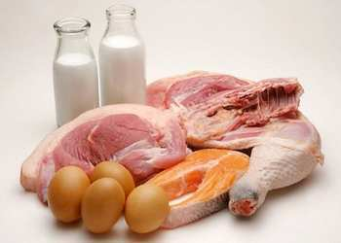
Заразиться сальмонеллезом можно при употреблении в пищу продуктов животного происхождения: яиц, мяса крупного рогатого скота, свиней, птицы, приготовленных с нарушением технологии и условий хранения.

Для того чтобы не заболеть сальмонеллезом необходимо:
- строго соблюдать правила личной гигиены, тщательно мыть руки с мылом перед приготовлением пищи, перед едой, после посещения туалета и после ухода за животными
- сырые и готовые продукты питания хранить раздельно в упакованном виде;
- скоропортящиеся продукты хранить обязательно в холодильнике при температуре от +2 до +6;
- соблюдать сроки хранения скоропортящихся продуктов питания;
- при приготовлении пищи для сырых и готовых продуктов использовать отдельные разделочные доски, ножи и посуду;
- подвергать достаточной по времени термической обработке (варение, жарение, тушение) пищевые продукты. Яйца после закипания варить 10 минут, мясо и птицу – не менее 1 часа. При приготовлении омлета сковороду ставят в жарочный шкаф с температурой 180-200 °С на 8 – 10 минут;
- заправлять салаты непосредственно перед их подачей на стол, салатную нарезку в незаправленном виде хранить в холодильнике;
- не употреблять в пищу сырое яйцо; перед использованием яиц для приготовления различных блюд необходимо вымыть скорлупу с мылом;
- не покупать продукты у случайных лиц в местах несанкционированной торговли;
- смесь для искусственного вскармливания и другое детское питание следует готовить непосредственно перед кормлением;
- соски необходимо кипятить и хранить в чистой закрытой посуде;
- содержать в чистоте детские игрушки.

При появлении признаков заболевания необходимо:
  - обращаться за медицинской помощью;
  - не участвовать в приготовлении пищи для других людей!
  - не заниматься самолечением. Чтобы избежать тяжелых осложнений.

Где гигиену соблюдают, там сальмонеллы отступают!

